**Gestione della Programmazione di una Stazione Radio**

Una stazione radio gestisce diversi **programmi radiofonici** che vengono trasmessi nel corso della giornata. Questi programmi possono includere musica e annunci pubblicitari. Ogni programma deve essere accuratamente pianificato sotto vari aspetti: la gestione del calendario, la definizione delle persone coinvolte (come conduttori o ospiti), la selezione delle canzoni da trasmettere, e l'inserimento degli annunci pubblicitari.

In un contesto aziendale, l'obiettivo è gestire questa programmazione all'interno di un sistema gestionale (Business Central), automatizzando il processo di creazione dei programmi e la fatturazione dei servizi legati alla trasmissione (ad esempio, gli annunci pubblicitari).

**Obiettivo:**

L'obiettivo dell'esercizio è implementare il seguente processo:

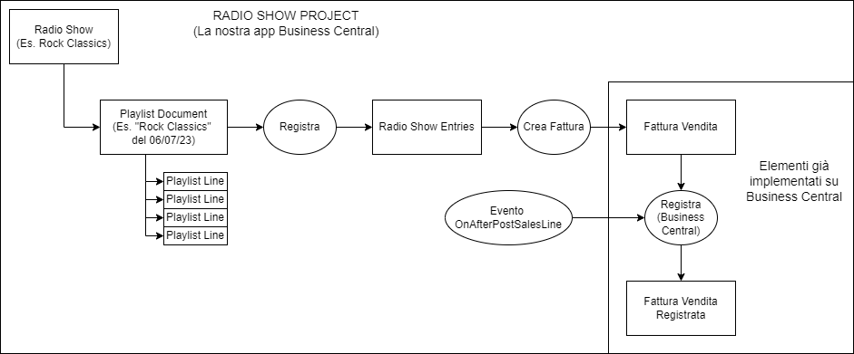

1. **Radio Show (Es. "Rock Classics")**: Lo show radiofonico viene creato con tutti i dettagli necessari (durata, qta di canzoni, qta di annunci pubblicitari).
2. **Playlist Document**: Viene creato un documento per pianificare uno show radiofonico. Per esempio, un documento di playlist potrebbe avere lo show "Rock Classics" con data e orario di trasmissione (es. 06/07/23 alle 16:00) e le singole righe che indicano le risorse della playlist:
   * Risorse (come il conduttore Josephine)
   * Articoli – canzone, come *Thunderstruck* e *Welcome to the Jungle*
   * Articoli – annunci pubblicitari
3. **Registra**: Il documento della playlist viene poi **registrato** nel sistema, e le righe della playlist vengono trasformate in **Radio Show Entries**, ossia le “movimentazioni” della messa in onda per il programma radiofonico.
4. **Crea Fattura**: Il sistema genera una **fattura di vendita** basata sulle informazioni registrate, andando a fatturare le righe di pubblicità andate in onda. La fattura avrà come cliente un’azienda di marketing impostata a Setup (nella pagina “Setup contabilità clienti” - "Ads Customer No.").
5. **Registra Fattura Vendita**: Il documento di fattura di vendita viene registrato tramite la procedura standard di registrazione della fattura di Business Central.
6. **Evento OnAfterPostSalesLine**: Durante il processo di registrazione standard, si attiva un **evento** chiamato **OnAfterPostSalesLine** (un evento di post-registrazione delle righe di vendita), che andrà ad impostare la riga di Radio Show Entry, collegata alla riga di vendita che si sta registrando, come fatturata.
7. **Fattura Vendita Registrata**: Dopo la registrazione standard si ottiene la fattura di vendita registrata.

**Esempi di Programmi:**

Alcuni esempi di programmi radiofonici che saranno utilizzati nell'esercizio includono:

* **Rock Classics**: Un programma musicale dedicato ai classici del rock.
* **Morning Talk Show**: Un talk show mattutino che include discussioni e musica.
* **Pop Hits Hour**: Un'ora dedicata ai più grandi successi pop del momento.
* **Jazz Evening**: Un programma serale con musica jazz e ospiti speciali.
* **News & Talk**: Un programma di attualità che include notizie e interviste.

**Esempi di Programmazione:**

**Esempio 1 - Rock Classics**:

* Programma: Morning Talk Show
* Durata: 2 ora
* Data/ora inizio: 06/07/23 16:00
* Data/ora fine: 06/07/23 18:00

**Playlist Line**:

* Type: Resource; No.: Josephine // conduttore
* Type: Item; No.: Thunderstruck
* Type: Item; No.: Welcome to the Jungle
* Type: Item; No.: Annuncio Pubblicitario
* Type: Resource; No.: Paola // ospite

**Esempio 2 - Playlist Header**:

* Programma: Morning Talk Show
* Durata: 1 ora
* Data/ora inizio: 07/07/23 09:00
* Data/ora fine: 07/07/23 10:00

**Playlist Line**:

* Type: Resource; No.: Alessandro // conduttore
* Type: Item; No.: Imagine
* Type: Item; No.: Annuncio Pubblicitario
* Type: Item; No.: Stayin' Alive
* Type: Item; No.: Annuncio Pubblicitario
* Type: Resource; No.: Chiara // ospite speciale

**Richiesta**

Le tabelle e le pagine sono già create e strutturate (si possono provare su business central).

Bisogna implementare i seguenti punti:

**1) Trasformazione dei campi in FlowField**

**Tabella: Radio Show**

* **Royalty Cost** (Tipo: Decimal)  
  Questo campo deve essere trasformato in un FlowField. Il valore sarà la somma di tutti i valori del campo **Royalty Cost** nella tabella **Radio Show Entry**, filtrato per:
  + **Type** = *Item*
  + **Radio Show No.** = *Radio Show."No."*
* **Advertising Revenue** (Tipo: Decimal)  
  Anche questo campo deve essere trasformato in un FlowField. Il valore sarà la somma di tutti i valori del campo **Advertising Revenue** nella tabella **Radio Show Entry**, filtrato per:
  + **Type** = *Item*
  + **Radio Show No.** = *Radio Show."No."*

**Tabella: Playlist Header**

* **Royalty Cost** (Tipo: Decimal)  
  Convertire il campo in FlowField, dove il valore sarà la somma dei valori del campo **Royalty Cost** della tabella **Playlist Line**, filtrato per:
  + **Type** = *Item*
  + **Playlist No.** = *Playlist Header."No."*
* **Advertising Revenue** (Tipo: Decimal)  
  Convertire questo campo in FlowField, con il valore pari alla somma dei valori del campo **Advertising Revenue** della tabella **Playlist Line**, filtrato per:
  + **Type** = *Item*
  + **Playlist No.** = *Playlist Header."No."*

**2) Aggiunta di trigger OnValidate**

**Tabella: Playlist Header – Campo: Radio Show No. – Trigger OnValidate:**

* Quando il campo **Radio Show No.** viene valorizzato, il sistema dovrà copiare i campi **Description**, **Duration** e **Radio Show Type** dal record collegato in **Radio Show** e impostarli nella testata **Playlist Header**.

**Tabella: Playlist Line – Campo No. – Trigger OnValidate:**

* Se **Type** = *Resource*, recuperare il record dalla tabella **Resource** e impostare il nome della risorsa nel campo **Description**.
* Se **Type** = *Item*:
  + Controllare che il campo **Radio Show Type** dell’**Item** corrisponda a quello della **Playlist Header**. In caso di discordanza, generare un errore.
  + Impostare i campi **Description**, **Duration** e **Data Format** dall’**Item** nella riga **Playlist Line**.
  + Assegnare il campo **Royalty Cost** dalla colonna **Unit Cost** dell'**Item**.
  + Se il campo **Data Format** dell'**Item** è uguale a *Advertisement*, impostare il campo **Advertising Revenue** dalla colonna **Unit Price** dell'**Item**.

**3) Trigger di cancellazione e creazione Codeunit "Radio Show Management"**

* Quando si cancella un record nella tabella **Playlist Header**, tutte le righe associate nella tabella **Playlist Line** devono essere eliminate.
* Creare una **Codeunit** chiamata **Radio Show Management** per gestire la logica del processo.

**4) Funzione di registrazione e validazione**

* **Aggiungere un pulsante "Registra"** nella pagina **Playlist Document**. Questo pulsante deve chiamare la funzione **Posting** della **Codeunit "Radio Show Management"**, passando il parametro corretto.
* Creare la funzione **Posting(PlaylistHeader: Record "Playlist Header")** nella **Codeunit "Radio Show Management"**. La funzione deve:
  1. Verificare che la somma della durata delle righe di **Playlist Line** (escluse le pubblicità) sia maggiore o uguale al valore del campo **Music Min. Time** della tabella **Radio Show**. Se non lo è, lanciare un errore.
  2. Verificare che la somma della durata delle righe di **Playlist Line** di tipo pubblicità sia maggiore o uguale al campo **Ads Min. Time** della tabella **Radio Show**. Se non soddisfatto, lanciare un errore.
  3. Verificare che ci sia almeno una riga di tipo **Resource** nelle **Playlist Line**. In caso contrario, lanciare un errore.
  4. Per ogni **Playlist Line** associata alla testata che si sta registrando, creare un record nella tabella **Radio Show Entry**.
  5. Dopo aver creato i record, eliminare la **Playlist Header** e tutte le **Playlist Line** collegate.

**5) Creazione della fattura**

* **Aggiungere un pulsante "Crea Fattura"** nella pagina **Radio Show Entries**. Questo pulsante deve richiamare la funzione **CreateInvoice** della **Codeunit "Radio Show Management"**.
* Creare la funzione **CreateInvoice()** nella **Codeunit "Radio Show Management"**. Questa funzione deve:
  1. Cercare tutte le **Radio Show Entry** con **Type** = *Item*, **Data Format** = *Advertisement* e **Invoiced** = *No*.
  2. Se esistono risultati:
     + Creare un record nella tabella **Sales Header**, impostando **Document Type** = *Invoice* e **Sell-to Customer No.** = *Setup."Ads Customer No."*.
     + Per ogni **Radio Show Entry** trovata, creare una riga nella tabella **Sales Line**, collegata alla testata creata, impostando:
       - **Type** = *Item*
       - **No.** = *Radio Show Entry."No."*
       - **Quantity** = 1
       - **Unit Price** = *Radio Show Entry."Advertising Revenue"*
       - **Radio Show Entry No.** = *Radio Show Entry."Entry No."*

**6) Eventi e integrazione con fatturazione**

* All'interno della **Codeunit "Radio Show Management"**, collegarsi all'evento **OnAfterPostSalesLine** della **Codeunit::"Sales-Post"**: se il campo **SalesLine."Radio Show Entry No."** ha un valore, trovare il record corrispondente nella tabella **Radio Show Entry** e impostare il campo **Invoiced** a *Yes*.